Моделирование структуры бланкета для реактора синтез-деление на основе токамака
DOI: 10.34854/ICPAF.2021.48.1.067
Гладуш Г.Г., Родионов Н.Б., Артемьев К.К., Виноградова А.В., Родионов Д.С.
АО «ГНЦ РФ ТРИНИТИ», г. Троицк, г. Москва, Россия, gladush@triniti.ru
В работе показано [1], что при раздельном дуальном размещении актинида (урана) и лития в бланкете с теплоносителем-свинцом (уран в части модуля, ближней к плазме, а литий – в дальней от плазмы), существенно возрастает число делений (в 1,5 раза) и захватов(в 3,5 раз) нейтронов ураном на один поглощенный быстрый нейтрон от синтеза по сравнению твэльной конструкцией бланкета. Планируется изготовить макет такого бланкета и экспериментально исследовать работоспособность конструкции, ее параметры относительно прокачки свинца -теплоносителя и жидкого лития- производителя трития. В данной работе разработаны две конструкции бланкета, создана конструкторская документация и изготовлены макеты из пластика на 3D принтере.
На рисунке 1 (а) представлен макет с максимальным количеством входных и выходных трубок теплоносителя. Как видно из рисунка, бланкет разделен плоскостью (стенкой) на две части. В части, где расположены входные и выходные трубки теплоносителя находится литий, а с противоположной стороны от стенки уран. Трубки, подводящие и отводящие жидкие металлы к задней стенке бланкета, проходят через вакуумную камеру токамака внутри бланкета. В бланкете, также, расположены трубки с теплоносителем свинцом. На рисунке 1 (б) представлен бланкет с минимальным количеством трубок, подводящих и отводящих жидкие металлы к бланкету. В этом случае конструкция отличается только количеством входных трубок теплоносителя свинца.
С учетом опыта разработанных макетов будет разработана конструкторская и технологическая документация и создан модуль бланкета из металла (титан, сталь) для экспериментальных испытаний на работоспособность.
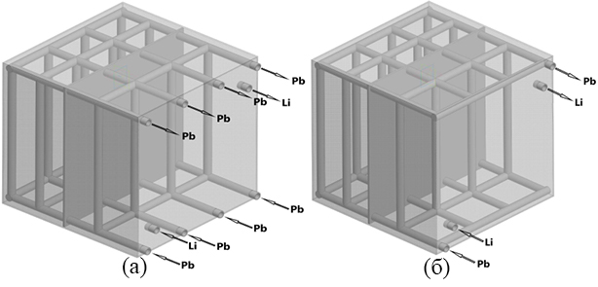
Рисунок 1. (а) Макет бланкета с максимальным количеством входных и выходных трубок теплоносителя; (б) Макет бланкета с минимальным количеством входных и выходных трубок теплоносителя.
Работа выполнена в рамках реализации государственного контракта № Н.4с.241.09.20.1096 от 22 июня 2020 г.
Литература
[1]. Мирнов С.В., Гладуш Г.Г., Гостев А.А., Лопаткин А.В., Лукасевич И.Б., Люблинский И.Е., ВАНТ. Сер. Термоядерный синтез, 2019, том 42, вып. 2, стр. 23-30.

